VI predavanje

Kružnica
Data je jednačinom ${(x-p)}^{2}+{(y-q)}^{2}=r^{2},$gde su $\left(p,q\right)$ koordinate centra, a $r$ je poluprečnik, ili
$x^{2}+y^{2}-2px-2qy+p^{2}+q^{2}=r^{2}$, ili
$x^{2}+y^{2}-2px-2qy+c=0,$ gde mora da bude zadovoljeno $p^{2}+q^{2}≥c.$
Bitna je jedinična kružnica.
Polarni koordinatni sistem
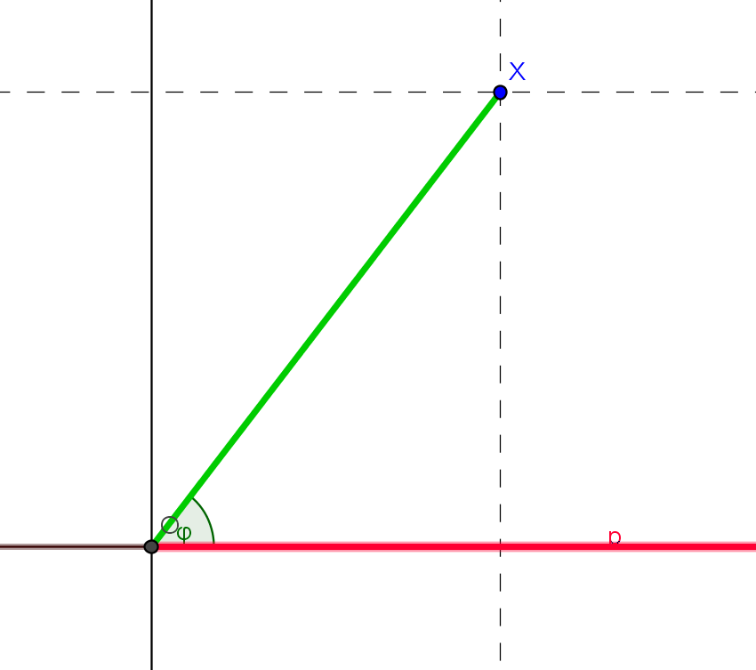
Polarne koordinate za neku tačku su ugao $φ$koji radijus vektor tačke zaklapa sa osom (pozitivni smer $x-$ose) i dužina odstojanja tačke od koordinatnog početka (pola koordinatnog sistema). Ovo odstojanje se obeležava sa $ρ.$
Može se primetiti da važi
$$\left(ρ, φ\right)∼(ρ, φ+2kπ)$$
Da bi se izbegla višeznačnost, uzima se da je domen za $ρ$ $\left[0,∞\right),$a domen za $φ$ je [0, 2$π).$
Veza između polarnih i Dekartovih koordinata
$$x=ρcosφ, y=ρsinφ, ρ=\sqrt{x^{2}+y^{2}}, φ=arctg \frac{y}{x}.$$
Jednačine prelaska iz Dekartov u polarni koordinatni sistem nisu jednoznačno određene.
$ρ=1$ jedinična kružnica sa centrom u polu.
Definicija. Kriva drugog reda (konika) u ravni je kriva za čiju proizvoljnu tačku važi da je odnos njenog odstojanja od fiksne tačke $F$ i fiksne prave $d$ u toj ravni konstantan.
Izvođenje jednačine krive drugog reda je odličan primer primene polarnog koordinatnog sistema.
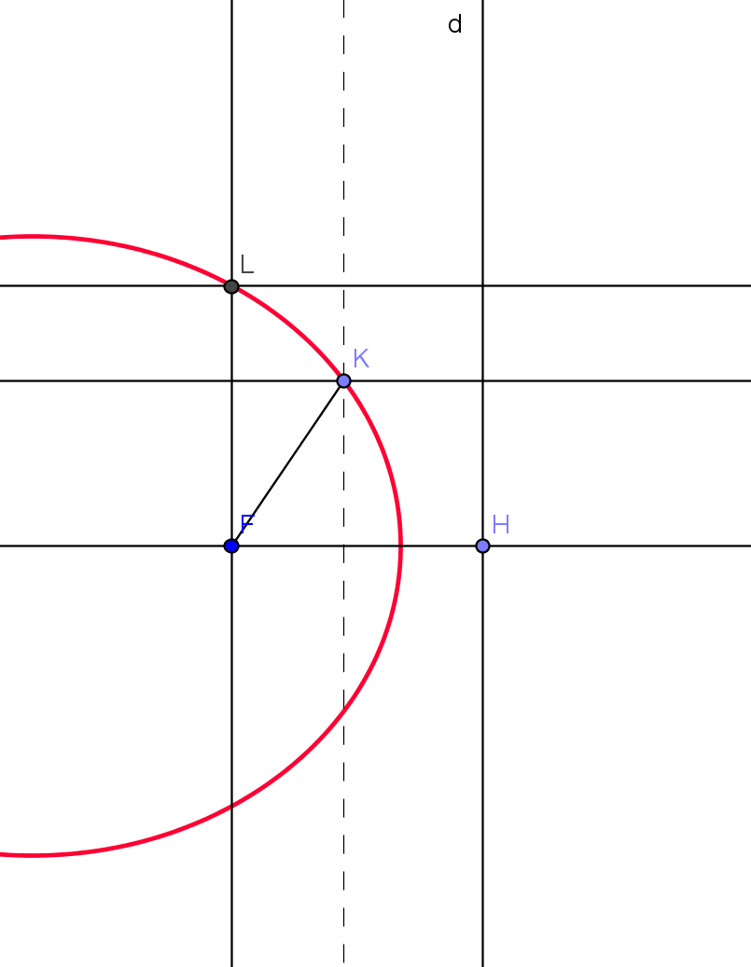
$l=LF=eLH$
Brojna vrednost $e$ je taj odnos koji se pominje u definiciji konike.
$L$ je tačka na konici koja je istovremeno i na pravoj koja je paralelna sa $d$, a prolazi kroz $F;$ uzmimo polarni koordinatni sistem u kome je tačka $F$ središte, a osa je normalna na $d.$ Tada za proizvoljnu tačku $K$konike važi :
$ρ=FK=eKA=e\left(LH-ρcosφ\right)=l-eρcosφ.$
Odavde dobijamo da važi
$$ρ=\frac{l}{1+ecosφ}\left(*\right),$$
što je jednačina krive drugog reda (konike) u polarnom koordinatnom sistemu. Tačka $F$ je fokus, a $d$ odgovarajuća direktrisa konike. Ako u jednačini $φ$ zamenimo sa $–φ,$jednačina se ne menja, što znači da je konika simetrična u odnosu na osu polarnog koordinatnog sistema, koja se poklapa sa $x-$osom. Tačke $ρ=\frac{l}{1+e} \left(φ=0\right), ρ=\frac{l}{1-e} \left(φ=π\right)$ pripadaju osi $x$, osim ako je $e=1.$
Klasifikacija konika: $e<1$ elipsa
$e>1$ hiperbola
$e=1$parabola
$e<1$ za sve moguće vrednosti $φ, ρ$ je konačno i pozitivno, kriva je zatvorena, funkcija je neprekidna.
$e=1⟹ρ$ je konačno i pozitivno za sve $φ,$ osim za $φ=π.$
$e>1$ $:ρ>0$ za $cosφ>-\frac{1}{e}$
$ρ<0$ za $cosφ<-\frac{1}{e}.$ Zbog ove oblasti nedefinisanosti, hiperbola ima dve grane.
Ako želimo da jednačinu $\left(*\right)$ prevedemo u Dekartov koordinatni sistem, dobijamo
$$ρ^{2}=\frac{l^{2}}{{(1+ecosφ)}^{2}}=\frac{l^{2}}{1+2ecosφ+e^{2}\cos^{2}φ};$$
$$φ=arctg\frac{y}{x}; \frac{sinφ}{cosφ}=\frac{y}{x}; \frac{1-\cos^{2}φ}{\cos^{2}φ}=\frac{y^{2}}{x^{2}};$$
$$1-\cos^{2}φ=\cos^{2}φ\frac{y^{2}}{x^{2}}; 1=\cos^{2}φ\frac{x^{2}+y^{2}}{x^{2}}⟹\cos{φ=\frac{x}{\sqrt{x^{2}+y^{2}}}.}$$
Odavde sledi
$$x^{2}+y^{2}=\frac{l^{2}}{1+2e\frac{x}{\sqrt{x^{2}+y^{2}}}+e^{2}\frac{x^{2}}{x^{2}+y^{2}}}=$$
$$\frac{l^{2}}{\frac{x^{2}+y^{2}+2ex\sqrt{x^{2}+y^{2}}+e^{2}x^{2}}{x^{2}+y^{2}}}=$$
$$=\frac{l^{2}(x^{2}+y^{2})}{{(\sqrt{x^{2}+y^{2}}+ex)}^{2}}.$$
Iz ovoga sledi $l^{2}={(\sqrt{x^{2}+y^{2}}+ex)}^{2},$ što daje $l=±(\sqrt{x^{2}+y^{2}}$ $+ex$), a to daje dve mogućnosti
$$\left(1\right)x^{2}+y^{2}={\left(l+ex\right)}^{2 };$$
$$\left(2\right)x^{2}+y^{2}={\left(l-ex\right)}^{2 }.$$
Ako stavimo $e=0,$ vidi se da se dobija jednačina kružnice. Dakle, kružnica je specijalni slučaj elipse za $e=0.$ Veličina $e$ se zove ekscentricitet krive.
Kada je $e≠1,$ deljenjem jednačine sa $1-e^{2},$ dobijamo
$$\frac{x^{2}+y^{2}}{1-e^{2}}=\frac{{(l-ex)}^{2}}{1-e^{2}}=\frac{l^{2}}{1-e^{2}}-\frac{2lex}{1-e^{2}}+\frac{e^{2}x^{2}}{1-e^{2}}.$$
Sada stavimo $\frac{l}{1-e^{2}}=a;$ dobijamo
$$x^{2}+\frac{y^{2}}{1-e^{2}}=la-2eax$$
$${(x+ea)}^{2}+\frac{a}{l}y^{2}=la+a^{2}e^{2}=\left(l+e^{2}a\right)a=a^{2}.$$
Ovo je jednačina krive drugog reda, gde je fokus referentna tačka Dekartovog koordinatnog sistema.
Translacijom koordinatnog početka u tačku $\left(-ea, 0\right),$dobija se, posle deljenja sa $a^{2},$
$$\frac{x^{2}}{a^{2}}±\frac{y^{2}}{b^{2}}=1,$$
gde je $b^{2}=\left|la\right|=\left|1-e^{2}\right|a^{2};la=±b^{2}$ u zavisnosti od toga da li je $e<1$ ili $e>1.$
Dakle, posle ove translacije vidi se da su elipsa i hiperbola simetrične i u odnosu na $y-$osu.
Veličine $a$ i $b$ zovemo poluose elipse i hiperbole.
Hiperbola $\frac{x^{2}}{a^{2}}-\frac{y^{2}}{b^{2}}=1⟺\left(\frac{x}{a}-\frac{y}{b}\right)\left(\frac{x}{a}+\frac{y}{b}\right)=1$ pripada paru unakrsnih uglova određenih pravama $\frac{y}{b}=\frac{x}{a}$ i $\frac{y}{b}=-\frac{x}{a}$ , koje zovemo njenim asimptotama.
Ako je $e=1$(parabola), onda važi
$$ρ^{2}=\frac{l^{2}}{1+2cosφ+\cos^{2}φ}=\frac{l^{2}}{\frac{x^{2}+y^{2}+2x\sqrt{x^{2}+y^{2}}+x^{2}}{x^{2}+y^{2}}},$$
odnosno $\frac{l^{2}}{x^{2}+y^{2}+2x\sqrt{x^{2}+y^{2}}+x^{2}}=1$ ili
$$l^{2}=x^{2}+y^{2}+2x\sqrt{x^{2}+y^{2}}+x^{2}={\left(\sqrt{x^{2}+y^{2}}+x\right)}^{2},$$
odakle se dobijaju sledeće mogućnosti:
(1) $x^{2}+y^{2}={(x-l)}^{2}⟹y^{2}=-2lx+l^{2}=2l(\frac{l}{2}-x)$
$(2)$ $x^{2}+y^{2}={(x+l)}^{2}⟹y^{2}=2lx+l^{2}=2l(\frac{l}{2}+x)$,
a zatim, translacijom koordinatnog sistema duž ose $y^{2}=2lx.$
Parametarske jednačine ovih krivih su
- elipsa $x=acost, y=bsint;$
- parabola $x=2lt^{2}, y=2lt$;
- hiperbola $x=acht, y=bsht.$

Zašto se konika zove još i kriva drugog reda? Zato što sa pravom može da ima najviše dve zajedničke tačke.
Elipsa i hiperbola imaju dva para fokus-direktrisa, što sledi iz jednačine (1). Osim toga, one su simetrične u odnosu na koordinatne ose, pa prema tome i u odnosu na koordinatni početak.

